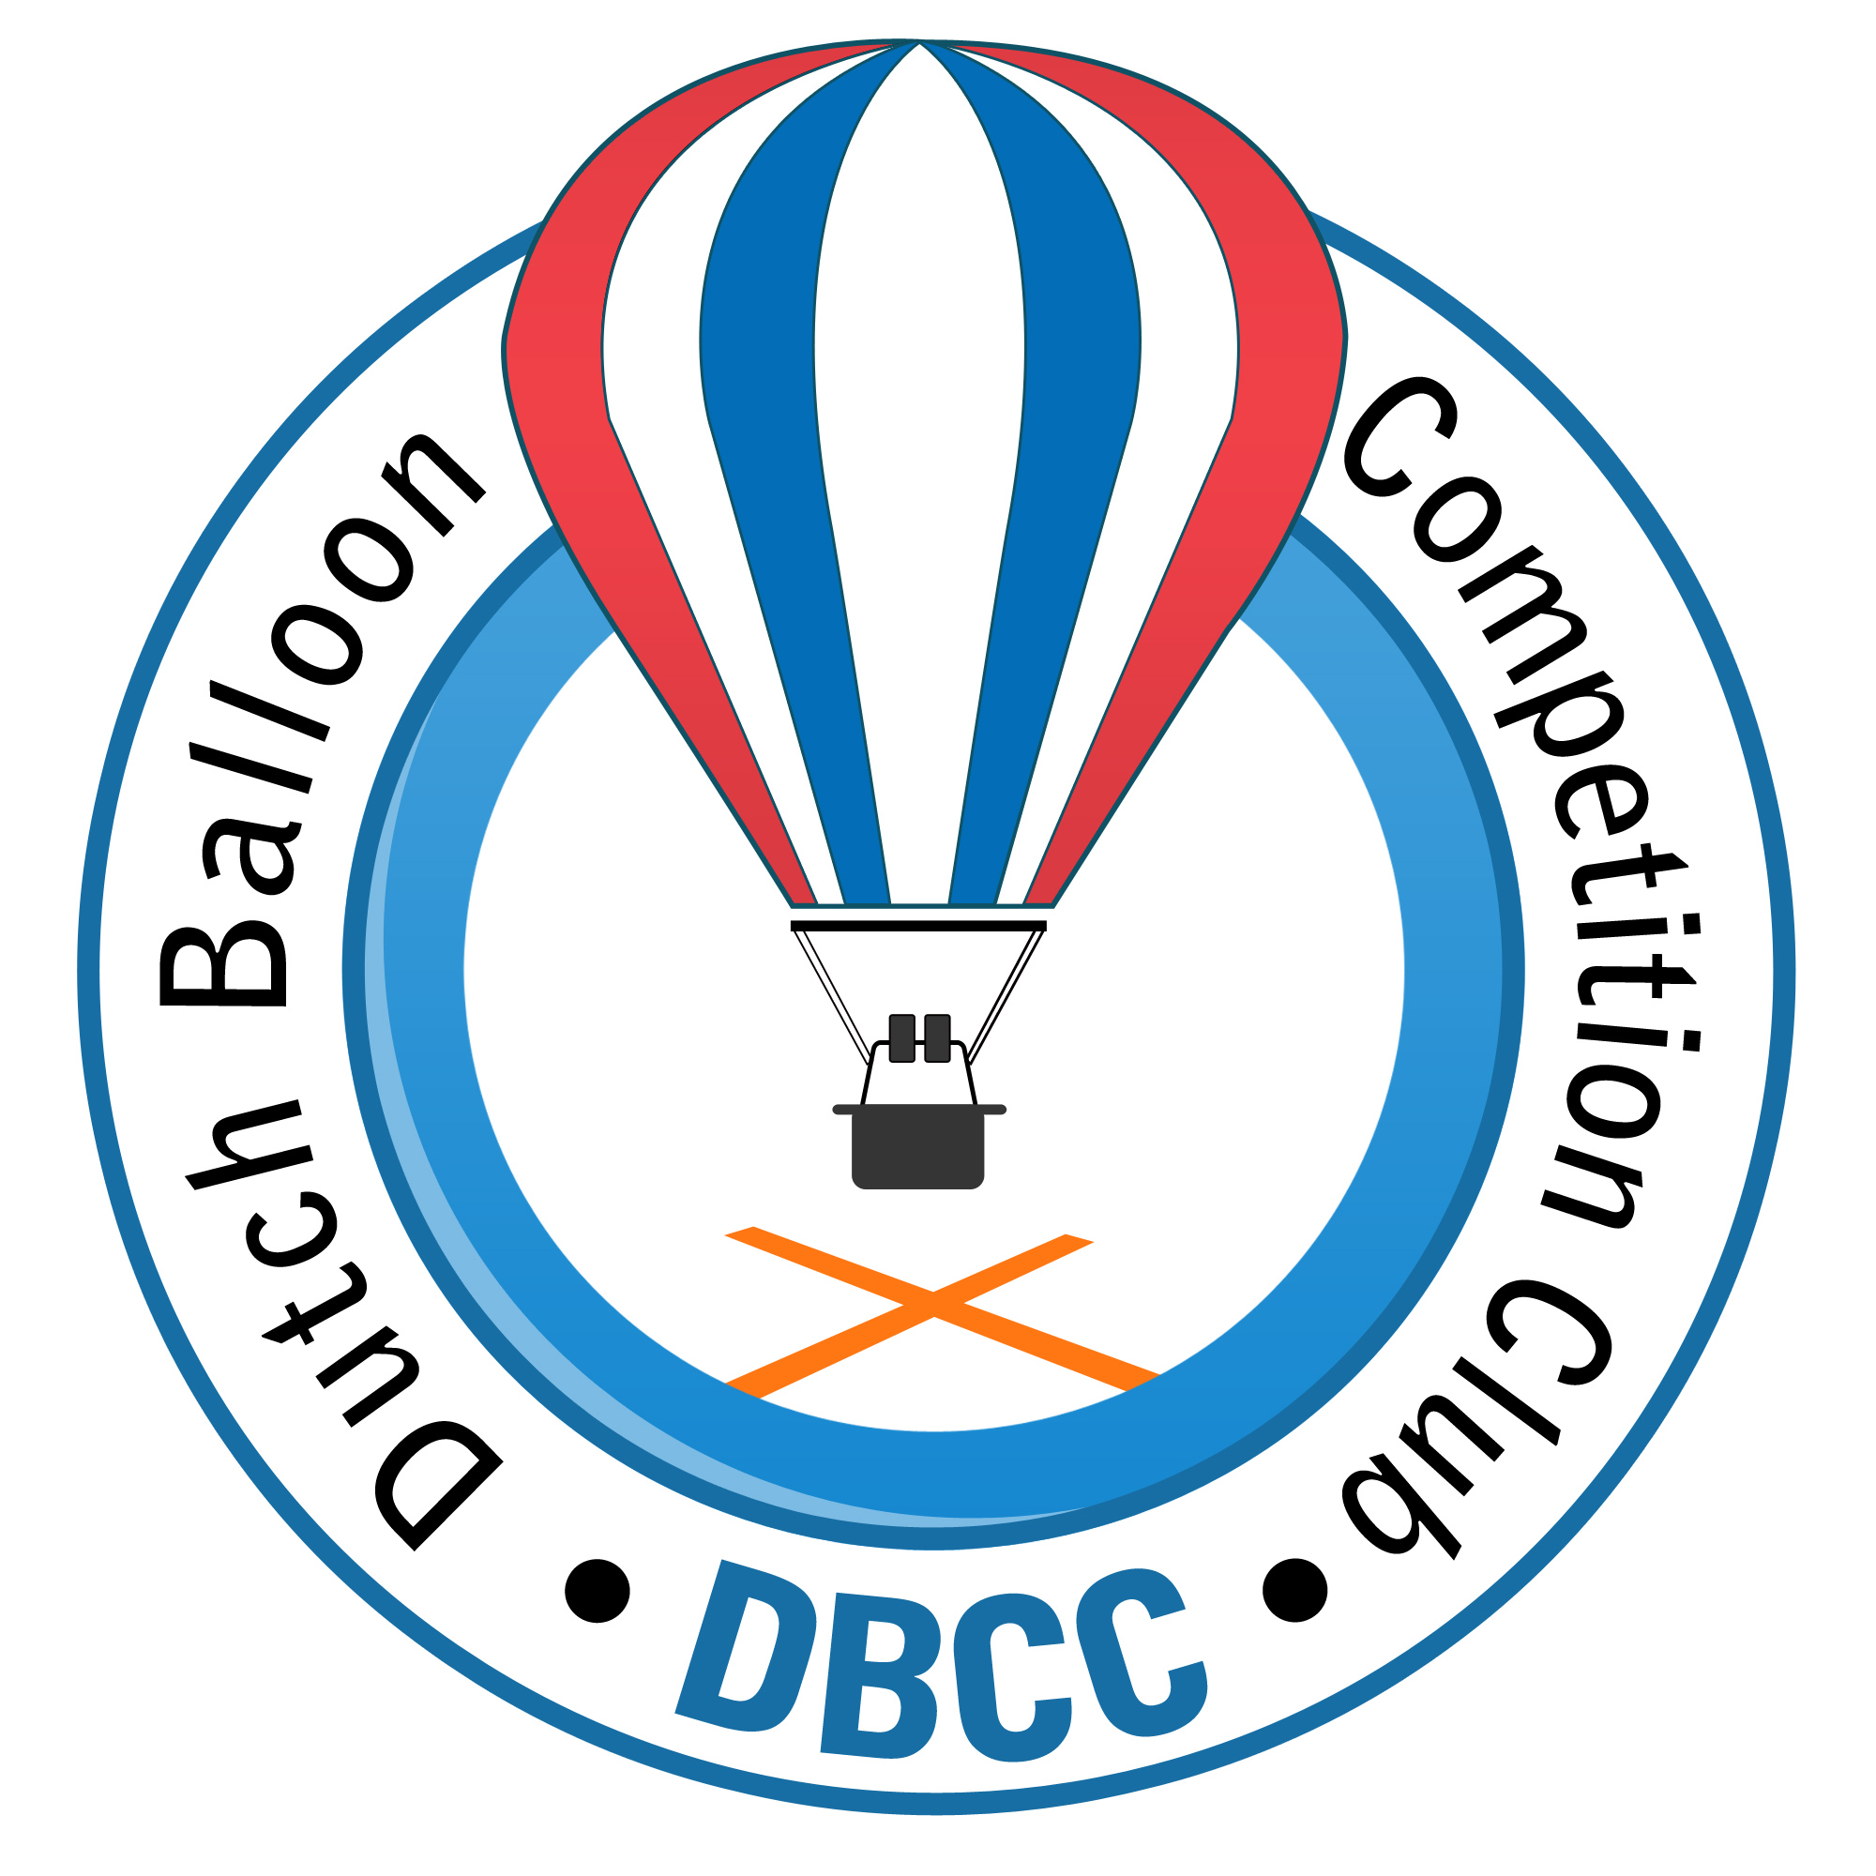

Uitnodiging
Ladies Cup op zaterdag 12 april 2014
in Wezuperbrug (Dr)

Ladies first in the first Ladies cup!

Om onze damesteams optimaal te laten presteren, maar vooral om te laten zien dat ballonvaren niet alleen een sport is voor “stoere” kerels organiseren we de first Ladies cup 2014 in Wezuperbrug! Het strijdperk voor het komende NK, maar vooral het strijdperk voor het EK voor dames in 2015. Daarom roepen we alle vrouwelijke piloten in Nederland op om aan deze unieke cup deel te nemen. En om te laten zien dat ze net zo goed zijn als de kerels mogen deze ook meedoen. Maar denk eraan: Ladies First!

Waar? Molecatenpark Kuierpad in Wezuperbrug

Wanneer? 12 april 2014

Hoe laat? Competitie centre open om ca. 05:30 uur local. We houden geen uitgebreide check in. Even melden als je binnenkomt is voldoende als de gegevenslijst bij het inschrijfformulier goed is ingevuld

Briefing ochtendvaart 06:00 uur local

Sunrise 06:50 uur

Opstijgen tussen 06:45 en 07:15 uur

Briefing avondvaart 17:00 uur

Opstijgen ca. 18:00 uur

Sunset ca 20.32 uur

Prijsuitreiking ca. 21:30 uur

Wat eten we? Koffie en thee zijn gratis te verkrijgen (de gehele dag)
Lunch met soep en broodjes van 11:30 – 14:30

Kaarten: Deze zijn hetzelfde als het NK van 2007, 2009 en 2013. Pilotes en piloten die niet over kaarten beschikken kunnen deze verkrijgen bij de organisatie. Twee sets per team zijn beschikbaar Deze moeten na afloop weer ingeleverd worden. Digitale kaarten zijn ook beschikbaar en kunnen via e-mail aangevraagd worden.

Gas: Deelnemers gaarne voldoende gas meenemen voor twee vaarten. Mocht het nodig zijn om tussen de vaarten te tanken (voor eigen rekening !), dan dit gaarne vooraf aan de organisatie doorgeven. Wij kunnen eventueel gas regelen.

GPS: De resultaten worden ingemeten door meetteams. Binnen 200 meter worden de resultaten ingemeten door deze meetteams. Daarbuiten moeten de deelnemers het resultaat zelf inmeten met de GPS, omdat we zonder observer werken. Gaarne een GPS (met verse of voldoende geladen batterijen !!!) zelf meenemen. Mocht je niet beschikken over een GPS, dan dit even vroegtijdig melden. (Deelnemers met geen of weinig ervaring, worden ten alle tijden bijgestaan door de ervaren rotten of andere kundige piloten).

Mobiele telefoons: Een lijst met mobiele telefoonnummers wordt in de hal opgehangen. Gaarne checken of de lijst met opgegeven nummers correct zijn. Een kaartje met nummers van de organisatie wordt uitgereikt.

De kosten bedragen 60,00 Euro per team van 4 personen. Extra teamleden 12,50 p.p.

Inschrijving kan door middel van bijgaand inschrijfformulier. Gaarne alle gegevens zo volledig mogelijk invullen en formulier ondertekenen en sturen naar Bert Stuiver. Adres gegevens staan onder aan deze pagina
Inschrijving is geldig na ontvangst van het inschrijfgeld. Zodra nadere informatie beschikbaar is zal dit per e-mail verstrekt worden.

Bert Stuiver
Dilweg 1
7873 BN Odoorn
tel. 0591-513467
mob. 06-46204401
e-mail: high5ballooning@gmail.com of bert@dbcc.nl

Om te weten of de Ladies cup doorgaat kun je op vrijdag 11 april na 13:30 bellen met
Bert Stuiver 06-46204401

Hierbij wil ik mij inschrijven voor de Ladiescup op zaterdag 12 april 2014.

Naam | :
Adres | :
Postcode/ Woonplaats | :
Telefoonnummer | :
Mobiele nummer | :
E-mail adres | :
Fax nummer | :
Brevet nr. piloot | :
Geldig tot | :
Ballonregistratie | :
Merk/type/grootte | :
Certificate of registration | :
Certificate of Airworthiness | :
Verzekering maatschappij | :
Polisnummer | :
Geldig tot | :

Eventuele bijzonderheden: ……………………………………………………………………………………………………………………………………………………………………………………………………

Aantal personen incl. piloot : …………………….

Datum:

Handtekening:

Het inschrijfgeld van € 60,- zal ik overschrijven op rekeningnummer 30.92.18.020 t.n.v. High5 ballooning o.v.v. Ladies Cup

